GUIÓN LITÚRGICO

MONICIÓN DE ENTRADA
Bienvenidos a la Eucaristía, a este encuentro con Jesús y su palabra, que también quiere ser hoy, un encuentro con Francisco y Clara de Asís. Ambos son los iniciadores de un estilo propio de seguir a Jesús. Por ello, a Francisco no se le puede entender sin Clara, ni a Clara se la puede entender sin Francisco. Ambos se complementan y se perfeccionan, y ambos siguen siendo para todos nosotros modelos de cómo se puede vivir el Evangelio de Nuestro Señor Jesucristo a la intemperie, sin nada, viviendo simple y llanamente la fraternidad.
Clara de Asís encontró su sitio en el mundo, en San Damián… desde allí encontró la manera de decirnos a todos que Dios es amor y solamente amor, llevando una vida sencilla y siendo buena con los demás, especialmente, con los preferidos de Dios, los más pobres.
También en la Eucaristía celebramos el Amor del Padre que nos da a su Hijo hecho amor por todos en el pan y en el vino, encarnación de la entrega, del servicio y de la vida.
Que esta Eucaristía, nos ayude a descubrir nuestro sitio en el mundo y en la Iglesia, y que como Clara y Francisco, encontremos nuestra propia forma de decir a todos que Dios nos ama, amando de corazón al hermano, sea quien sea.

ACTO PENITENCIAL
* Porque deseamos el poder, el tener y el aparentar más que la sencillez, la humildad y la pobreza. Señor, ten piedad.
* Porque utilizamos a las personas según nuestra conveniencia en vez de amarlas tal y como son. Cristo, ten piedad.
* Porque nos hemos vuelto excesivamente cómodos y hemos olvidado los ideales del Evangelio que nos empujan a vivir con más intensidad. Señor, ten piedad.

IDEAS PARA LA HOMILIA
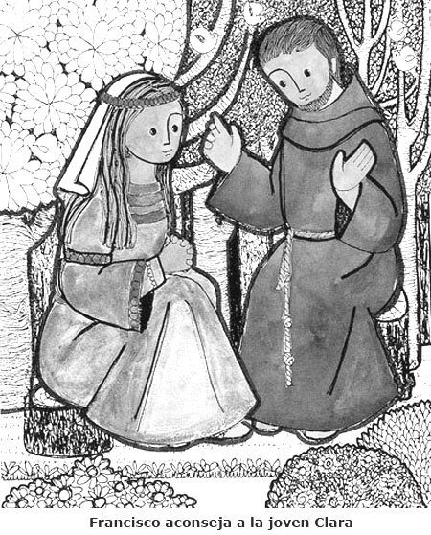
1.- Hermano Sol, Hermana Luna:
- Durante mucho tiempo la figura de Clara fue percibida a la luz de Francisco de Asís, de modo que ella entraba en la historia cuando su vida interfería con la de Francisco.
- El itinerario de su vida se halla condicionado por una clave interpretativa: todos, biógrafos, testigos en el proceso de canonización, están convencidos de que Clara estaba adornada con todas las virtudes femeninas y religiosas de la época, ya desde los primeros años de su vida: rezaba mucho, ayunaba, llevaba bajo sus finos vestidos otros de tela áspera para hacer penitencia, daba limosnas y además quería permanecer virgen, es decir, una muchacha perfecta, santa… esto pone en evidencia el criterio medieval de que la santidad se haya ya inscrita en el ser humano desde el nacimiento.
- Pero si examinamos con un poco más de detenimiento los datos que nos ofrecen sus biógrafos observamos: que Clara tiene una gran independencia de juicio y una firmeza en la propia vocación cuando es capaz de sopesar las oportunidades que le ofrecen y tiene la audacia de rechazarlas (propuestas de matrimonio…, para tener menos problemas con la familia podía haber ingresado en algunas de las abadías de Benedictinas cercanas a Asís…); que Clara tiene el coraje de realizar una búsqueda llena de creatividad de su propia vocación y que le supuso tener que asumir el riesgo de enfrentarse a la familia, a la sociedad e, incluso, a la Jerarquía de la iglesia de su tiempo.
- A Clara no le importa ser la cara oculta de la luna en relación a Francisco (el Hermano Sol) y a la forma de vida que ambos vivieron, porque lo cierto es que Francisco y su hermanos no fueron los artífices únicos del Carisma franciscano. Cuando Francisco tenía dudas recurría a Clara, que de forma decidida, hacía que Francisco abriera caminos que luego ella misma seguiría.

2.- Clara de Asís: una mujer cristiana.
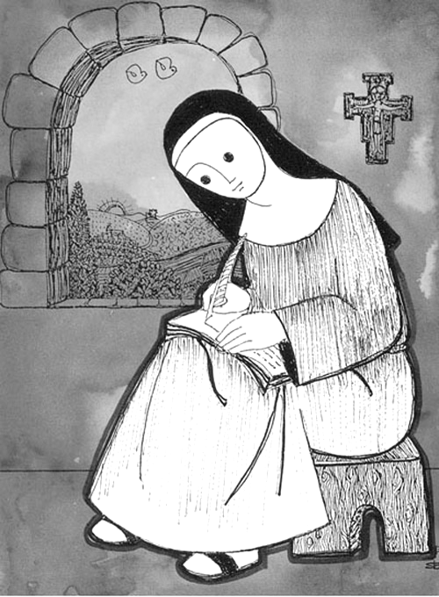
- Clara no es una mera repetidora de Francisco, aunque es verdad que supo dar cauce a sus inquietudes a través del testimonio de Francisco y su manera concreta de vivir el santo Evangelio. Clara entra en la experiencia franciscana en un nivel de igualdad, porque ella también acentúa y subraya, a lo largo de su vida, aspectos que son tan franciscanos como los del mismo Francisco.
- Dios, un amor contemplado en Jesús: “Ama sin reservas a Aquél que se te ha dado totalmente por amor” (3Ctal 14). La vida de Clara sólo se entiende si ese amar a Dios en Jesús es algo vivo. Miró a Jesucristo y todo su ser tuvo una relación íntima y personal con Jesús, el Amado, el Esposo. Clara brilla como una persona amada y que ama; “ama totalmente a quien totalmente se entregó por tu amor”. La gran tarea de la vida es llegar a ser imagen de su divinidad, por ello, la meta última de la contemplación en Clara es la transformación de la persona en “eso” que contempla (esto es bastante comprometedor y nada devocional o desencarnado). Podríamos decir que esto es común a Clara y a Francisco, por caminos distintos en ambos brilla una pasión por la persona de Jesús y su Evangelio y los efectos que este tiene en quien se le entrega.
- El privilegio de una vida pobre: hermanas menores. Esto es lo que realmente quiere ser Clara y sus hermanas, quieren ser “menores”, y esto no se trata de virtud, ni de austeridad, ni de mortificación. Es asumir y optar por el Evangelio y por heredar y perpetuar el talante histórico del mismo Jesús. La vida de Clara es una vida contemplativa “menor”, en los márgenes; en unas condiciones de vida de inseguridad. Ella se convirtió en garante de esta herencia de Francisco cuando los hermanos no hacían más que discutir y pelear por cuestiones de pobreza.
- La Fraternidad: un aire de libertad y de fraternidad: La vida fraterna de las hermanas está marcada por la igualdad de ser llamadas a una vocación común, sin divisiones ni privilegios. En San Damián se respiraba un aire fresco de libertad y de espontaneidad; Clara aparece como muy sensible a la necesidad de cada persona, por ello da una serie de normas que regulan el ayuno y la clausura y que van en este sentido. Esto es señal de la verdad del Evangelio y nota distintiva de lo franciscano.
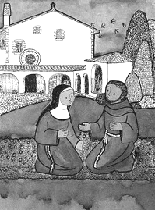
- En medio del mundo, “espejo y ejemplo”. Dice Clara en su Testamento (nn. 19-20) “porque el mismo Señor nos ha puesto como modelo, espejo y ejemplo no solamente para los demás, sino también para nuestras hermanas llamadas por Señor a la misma vocación, a fin de que ellas a su vez, sirvan de espejo y ejemplo para los que viven en el mundo”. Aunque ella nunca salió de San Damián, 42 años, y sin embargo podemos decir de ella aquello de Francisco “este es mi claustro”, el ancho mundo, mucho más que los adentros del monasterio. Clara se vive en medio del mundo, de la iglesia, de los hermanos menores que iban y venían al monasterio, de sus vecinos de Asís que acuden a solicitar su oración, los pobres los enfermos, hasta el mismo Papa… todos y cada cual a su medida y necesidad encontraron en Clara una “hermana y madre”.
(Material: Texto base de la campaña. AA.VV Clara de Asís: Amiga de la soledad, hermana de la ciudad, ed. Herder, Barcelona 2008. Jesús Torrecilla, Clara de Asís: Formación para Catequistas, El Pardo, 26/02/2011

PETICIONES
Oremos al Dios del Amor, que nos ama sin reservas y escucha nuestra oración:
* Por la Iglesia, para que siempre esté atenta a los signos de los tiempos y responda a ellos desde el Evangelio. Oremos.
* Por nosotros, para que sepamos descubrir en la opción de la pobreza, la esencia de una vida comprometida con todos aquellos que viven en los márgenes de nuestra sociedad.
* Para que en nuestros corazones experimentemos la alegría de sentirnos unidos a todos los hombres y a toda la creación. Oremos
* Pidamos al Señor para que nos de la valentía y la responsabilidad necesaria para ser espejo y ejemplo de una vida cristiana al servicio de los demás.
* Por nuestras comunidades, que a ejemplo de Clara, sean referente de acogida, compresión y cariño de las personas que se acercan a nosotros y que descubran en ellas una luz que guíe sus pasos. Oremos.
Escucha, Señor, las peticiones que te hemos dirigido desde lo profundo nuestro corazón y acógelas, por Jesucristo Nuestro Señor.

PROCESIÓN DE OFRENDAS
* (Una planta) Para Francisco, Clara era la “plantita de Dios”. Te ofrecemos, Señor, esta planta como símbolo del cuidado continuo que recibimos de tus manos.
* (Cristo de San Damián) Te ofrecemos, Señor, esta Cruz de San Damián, que nuestra vida, como la de Francisco y Clara, sea un continuo abrazo de amor a la cruz de tu Hijo y que en ella demos sentido al sufrimiento de todos los hombres y mujeres de nuestro mundo.
* (Pan y Vino) Te ofrecemos, Señor, este pan y vino, para que con la fuerza de tu Espíritu, los transformes en alimento de vida para nuestro caminar.

